Fête des bruyères 11 aout 2019 / Ouest France du
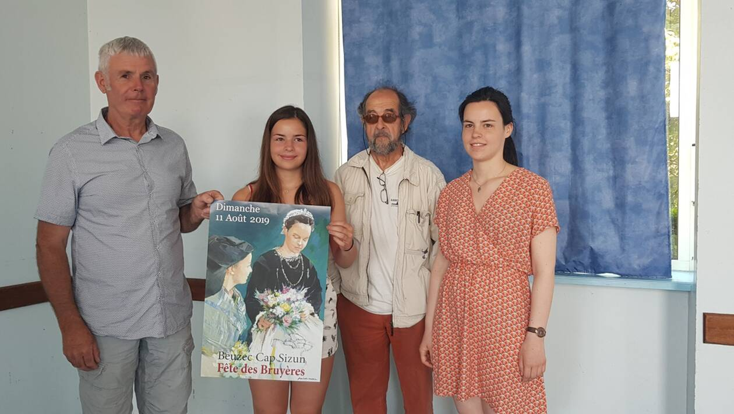

Samedi 6 juillet, l’affiche de la Fête des bruyères de Beuzec-Cap-Sizun (Finistère) réalisée par Fanch Moal a été dévoilée. Sarah Bonis, reine de Cornouaille, et sa sœur Mathilde y sont à l’honneur
Ils l’attendaient depuis longtemps. Samedi 6 juillet, les organisateurs de la Fête des bruyères se sont réunis à la salle Jean-Doval pour découvrir la nouvelle affiche de l’événement, réalisée par Fanch Moal. Cette année, Sarah Bonis, reine de Cornouaille, et sa sœur Mathilde, sont mises à l’honneur.
« C’est la troisième fois que nous avons une reine de Cornouaille dans le cercle. C’est une tradition, que la reine des Bruyères, élue reine de Cornouaille, soit représentée sur l’affiche », indique Pascal Bras, président de la Fête des bruyères.
« Je réalise les affiches de la Fête des bruyères depuis une douzaine d’années. J’ai voulu que Mathilde, la sœur de la reine de Cornouaille, qui fait partie du cercle des Bruyères, soit présente. Cela rend l’affiche plus vivante, elle ressemble moins à un portrait », confie Fanch Moal.

Le programme
Le programme de la fête a, lui aussi, été dévoilé. Comme chaque année, elle se déroulera le 2e dimanche d’août, soit le 11, sur le site de Kastel-Koz.
« Nous avons un programme chargé », annonce Pascal Bras.
Les festivités débuteront dès le vendredi 9 août, avec un concert de bombarde, cornemuse et orgue sur des cantiques bretons, interprété par le groupe des Bruyères.
Samedi 10 août, une messe avec chants de marins aura lieu à 20 h. Puis, à 21 h 30 se déroulera un concert en breton avec la chorale Kanerien Sant-Meryn de Plomelin.
Dimanche 11 août, à 10 h, se déroulera une messe avec des chants bretons. Elle sera suivie d’aubades sur la place de la Mairie à 11 h. À 12 h 30, le groupe Barababords chantera des chants de marin. La noce bretonne défilera à 14 h avec les différents cercles et bagad. À 15 h 30, place aux musiques et danses avec les bagadoù et cercles celtiques de Bretagne, ainsi que le groupe Stavropolie venu de Russie. À 18 h 30, aura lieu le concours de Gavotte du Cap. « Nous avons voulu renouveler ce concours car l’année dernière, cela avait bien plu », note Pascal Bras.
La soirée se poursuivra à 20 h 30, avec Kastel Koz en fête : Bretagne et Fédération de Russie. Le feu d’artifice musical sera tiré à 22 h 45. Un fest-noz terminera la soirée à partir de 23 h, avec le groupe des Sonerien Du, suivi du couple de sonneurs Hacynthe Le Henaff et Tristan Gloaguen.
Dimanche 11 août, à partir de 10 h. Entrée : 6 €.

